PROYECTO INTERDISCIPLINARIO - ENTREGA Nº9
ESTUDIANTE: | CURSO:  5° Básico | FECHA:07 /09  Plazo todo septiembre
ASIGNATURAS ARTICULADAS: Ciencias – Orientación – Tecnología – Música – Arte V.

DOCENTES:
Silvana Kusanovic: Todas las anteriores Tamara González: Artes Visuales
CORREOS ELECTRÓNICOS DOCENTES:
Silvanakusanovic.icp@yahoo.com tamaragonzalezicp@gmail.com
Consultas y evidencias, enviar al correo electrónico de las respectivas docentes.
OBJETIVO GENERAL: Explicar y reconocer la importancia de las energías y como se manifiestan en la vida cotidiana, a través de obras de arte y proponer medidas de ahorro y de su uso sustentable.
INDICACIONES: Estimado estudiante, te saludamos cordialmente.
En esta guía comprenderán el concepto de energía, sus características y como se manifiestan en la vida cotidiana. Además darán a conocer acciones para cuidarla y observaran obras en las cuales se consideraron las energías a través de movimiento.

Activemos nuestros conocimientos previos: Abre tu libro en la página 154 y desarrolla la actividad de inicio. 
Características de las energías
Se transfiere – Se trasforma –
No se crea ni se destruye.
Revisa las definiciones pág. 155.
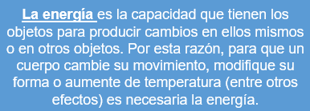
Donde sea que mires, la energía se manifiesta de múltiples formas. 
Energía gravitatoria – Energía Cinética – energía elástica – energía lumínica – Energía sonora – Energía química – Energía térmica.
(BUSCA SUS DEFINICIONES EN LAS PÁGINAS 157 Y 158)
Desafío Ciencias Naturales: ¿Qué transformaciones de energía suceden al utilizar los artefactos o aparatos de las imágenes? Identifica cada artefacto con el número que le corresponda.
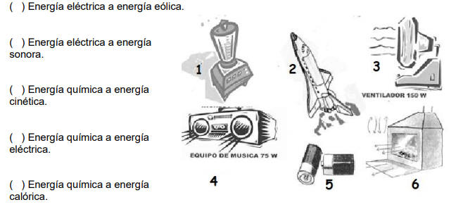
Desafío Música: “La energía sonora es aquella que es trasportada por las ondas de sonido. Podemos percibir esta forma de energía mediante nuestros oídos. Cuando es intensa puede hacer que nuestras ventanas vibren”.
Cualidades del sonido 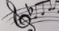
- Altura: Cuantas más vibraciones por segundo, el sonido es más agudo y cuantas menos vibraciones por segundo, el sonido es más grave.
- Duración: Está en relación con el tiempo que permanece la vibración.
- Volumen: Está en relación con la fuerza del sonido.
Escucha las siguientes canciones: https://www.youtube.com/watch?v=wzuIe_lEf3E (Saya así D Ron - Déjame vivir en Paz)
https://www.youtube.com/watch?v=660flk1hiDM (cueca – La consentida)
- Timbre: Es la cualidad que nos permite distinguir entre los distintos sonidos de los instrumentos o de voces.
Responde lo siguiente: 
- ¿Logras reconocer las cualidades del sonido en estas canciones?
______________________________________________________________________________________________________________________________________________________________________________________________________

Desafío Orientación:
La responsabilidad es una obligación, ya sea moral o incluso legal de cumplir con lo que se ha comprometido. Respeto: Significa valorar a los demás, acatar su autoridad y considerar su dignidad. Empatía ponerse en el lugar del otro.
La energía eléctrica es un recurso que debe ser utilizado para los usuarios de manera responsable, solidaria y segura. Para poder hacerlo, debemos cambiar ciertos hábitos y costumbres en nuestros actos cotidianos, sobre todo en aquellos sectores que no están regularizados los cuales hacen uso inadecuado de la electricidad.
Nombra 4 acciones en las cuales podemos cuidar la energía eléctrica 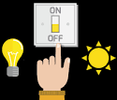
1.____________________________________________________________
2.____________________________________________________________
3.____________________________________________________________
4.____________________________________________________________

Desafío Artes Visuales:
1
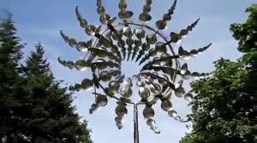
¿Sabías tú que las energías juegan un papel importante en el arte visual?
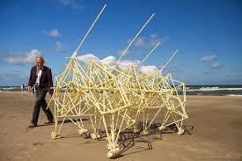
Hay obras de artes que tienen movimiento o parecen tenerlo gracias a múltiples energías. Por ejemplo la energía Eólica proveniente del viento, se transforma en nuevas energías, como la cinética o la sonora, es decir pueden generar movimientos e incluso vibraciones que generan sonidos.
2
Puedes buscar artistas como:
- ANTHONY HOWE y sus mándalas en movimientos
3
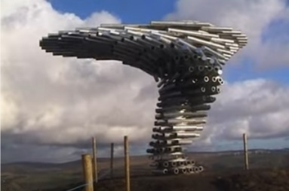
- THEO JAUSEN y sus esculturas Cinéticas.
- MIKE TONKIN Y ANNA LIU y la escultura arquitectónica Singing Ringing Tree
Conócelos en el siguiente link- https://youtu.be/dGip6qMz5oI

¿Qué es lo que más te llamo la atención de las obras vistas? ¿Por qué?
________________________________________________________________________________________________________________________________________________________________

Giratorios de Madera
Esculturas Cinéticas de Viento
Autor: Desconocido
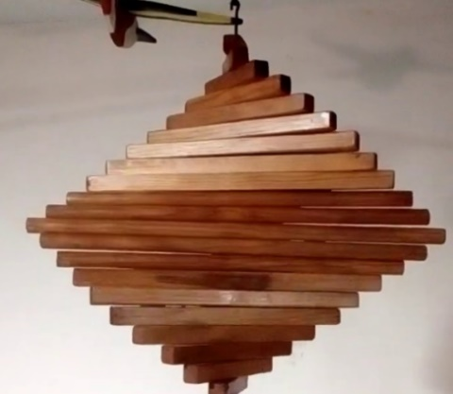
Desafío Tecnología:
- De la actividad de Artes visuales realiza la siguiente actividad…
- ¿Qué herramientas utilizó el artista para qué las utilizó? Averigua o interpreta.
HERAMIENTAS | ¿Para qué se utiliza?
Ejemplo: cincel | Sirve para tallar madera

RÚBRICA DE EVALUACIÓN
NOMBRE ASIGNATURA |  | Ciencias, Música, Orientación, Artes , Tecnología | Guía 9
NOMBRE ESTUDIANTE
FECHA
CURSO |  | Quinto básico
INDICADORES  CRITERIOS | LOGRO DESTACADO  (3) |  | LOGRO ESPERADO  (2,5) | LOGRO INICIAL  (2) | POR LOGRAR  (1)
Contenido | El contenido resalta aspectos relevantes del tema de manera clara y comprensible. Se evidencia una correcta comprensión del tema. |  | El contenido resalta aspectos relevantes del tema de manera clara y comprensible sin embargo no se logró concretar el total del contenido del tema. | El contenido resalta aspectos relevantes del tema de manera clara y no se logró concretar el total del contenido del tema. | El contenido resalta aspectos relevantes del tema. No hay claridad en las ideas por lo tanto se concluye que no se cumplió el objetivo de la actividad.
Orden y Organización | La guía es presentada de una manera ordenada, clara y organizada que es fácil de leer. |  | La guía es presentada de una manera ordenada y organizada, que es, por lo general, fácil de leer. | La guía es presentada de una manera organizada, pero es difícil de leer. | La guía se ve descuidada y desorganizada. Es difícil saber qué información está relacionada.
Responsabilidad | Entrega a la fecha estipulada y el trabajo esta prolijamente presentado. |  | Entrega en la fecha estipulada, pero falta prolijidad por ejemplo está sucio. | El trabajo esta prolijamente presentado, pero la entrega fuerza de plazo. | Entrega fuera de plazo y falta prolijidad.
Energías, cómo se manifiestan en la vida cotidiana. | Logra comprender de buena manera el concepto de energía y como se manifiesta en la vida diaria, relacionándolo con actividades cotidianas. |  | Logra comprender el concepto de energía y relacionarlo con la vida cotidiana. | Logra comprender el concepto de energía pero no logra relacionarlo con la vida cotidiana. | No responde nada y tampoco de ejemplos.
Uso responsable de las energías | Comprende la importancia de las energías, su cuidado y da ejemplos para no abusar de ellas. |  | Comprende la importancia de las energías y su cuidado pero no da ejemplos. | Comprende la importancia de las energías pero sus ejemplos no son coherentes con lo solicitado | No comprende el concepto de energía y tampoco logra relacionarlo con ejemplos y cuidados.
Opiniones | Escribe una opinión sobre las obras presentadas, incorporando un argumento completo. Presenta una escritura ordenada. |  | Escribe una opinión sobre las obras presentadas, incorporando un argumento completo. Presenta escritura un poco desordenada. | Escribe una opinión sobre las obras presentadas, incorporando un argumento básico. Presenta una escritura ordenada. | Escribe una opinión que no concuerda con las obras presentadas.
TOTAL DE PUNTOS |  |  |  | PUNTOS OBTENIDOS:
NIVEL DE LOGRO
PORCENTAJE DE LOGRO

